**Java Web开发**

**实验三**

**作业报告**

|  |  |
| --- | --- |
| 学 院 | 计算机 |
| 所在系 班 级 | 2017软件工程系9班 |
| 学 号 姓 名 | 03171622李智鑫 |
| 指 导 教 师 | 郭晓燕 |
| 完 成 时 间 | 2018年3月21日 |

# 实验题目

将第二章实训题的第二题，登录页面，提交用户名、密码，若用户名不为空字符串且长度在6-8位间，密码不为，空长度为6位，则登录成功，显示“***（用户名）登录成功！”，否则显示“***登录失败”。

# 分析与设计

创建dengrujiemian.html显示登入的界面和判断输入的字符，创建success.jsp fail.jsp分别显示成功和失败的页面。

# 关键源码（部分）

贴上这道题中最关键的部分源码。也是你实验练习的主要知识点相关的源码。并在代码旁附上详细的解释。

dengruyemian.html

<!DOCTYPE html>

<html>

<head>

<meta charset=*"UTF-8"*>

<title>登入界面</title>

<script type=*"text/html"*>

function validateForm(){

var x=document.forms["myform"]["Fusename"].value;

var y=document.forms["myform"]["pwd"].value;

if (x==" "||y==null||x.length()<6||x.length()>8||y.length()<6||y.length()>8||y==" "||x==null){

window.location.href='fail.jsp';

return false;

}else{

window.location.href='success.jsp';

return false;

}

}

</script>

</head>

<body>

<form name=*"myform"* action=*"success.jsp"* onsubmit="return validateForm();" method=*"post"*>

请输入名称：

<input type=*"text"* name=*"Fusename"*><br>

请输入密码：

<input type=*"text"* name=*"pwd"* ><br>

<input type=*"submit"* value=*"提交"*>

</form>

</body>

</html>

success.jsp:

<%@ page contentType=*"text/html;charset=utf-8"*%>

<HTML><BODY bgcolor=*cyan*><Font size=*3*>

<%

request.setCharacterEncoding("utf-8");

String yourName=request.getParameter("Fusename");

out.println("<P> 恭喜你！您的用户名为"+yourName+"</P>");

%></Font>

</BODY></HTML>

fail.jsp:

<%@ page contentType=*"text/html;charset=utf-8"*%>

<HTML><BODY bgcolor=*cyan*><Font size=*3*>

<%

request.setCharacterEncoding("utf-8");

String yourName=request.getParameter("Fusename");

out.println("<P> 登入失败！您的用户名为"+yourName+"</P>");

%></Font>

</BODY></HTML>

# 运行效果图

实验在浏览器下运行的结果截图，并进行解释。

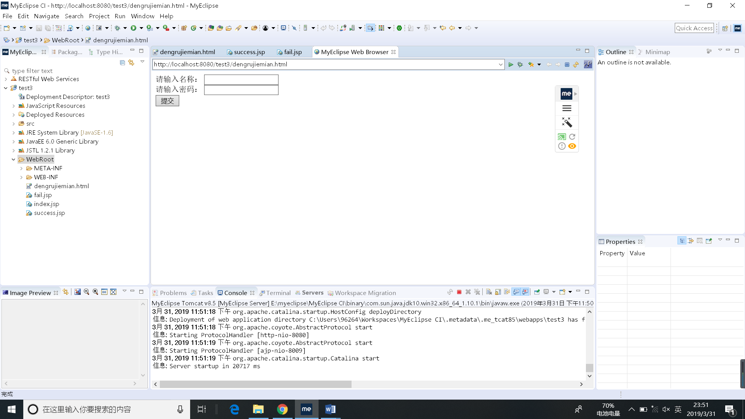

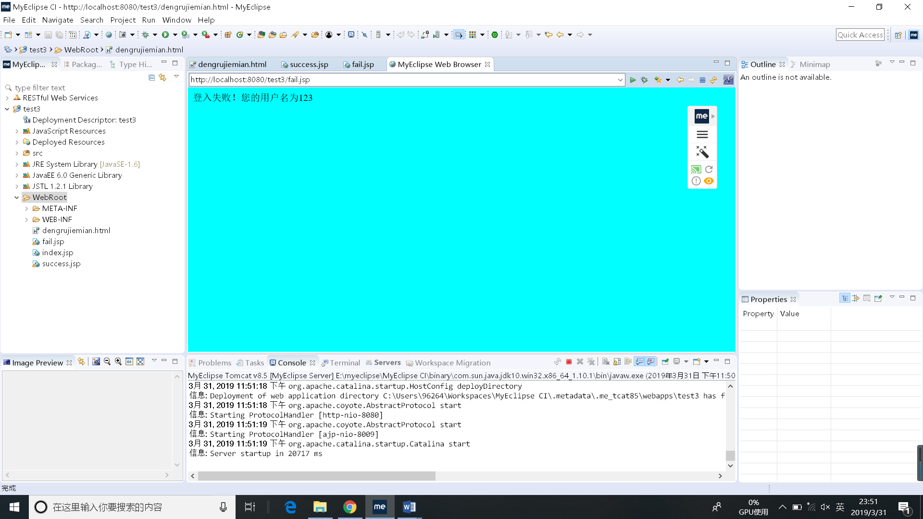

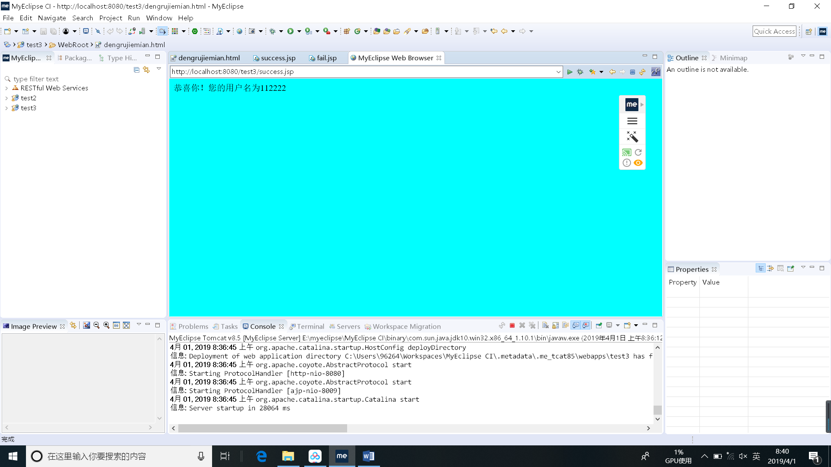

# 收获与问题

谈一谈你在本实验中所收获的内容及问题。